
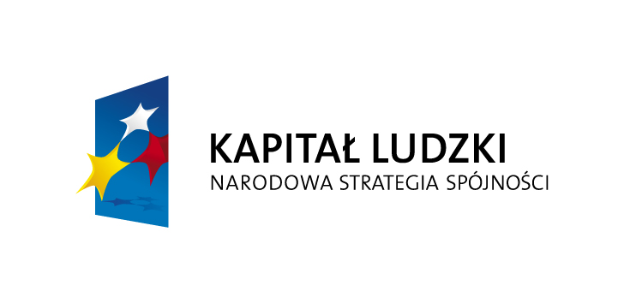
Projekt systemowy „Aktywizacja społeczno-zawodowa bezrobotnych Gminy Strzegowo”
realizowany w ramach
Priorytetu VII „Promocja integracji społecznej”
Działania 7.1 „Rozwój i upowszechnienie aktywnej integracji”
Poddziałania 7.1.1. Programu Operacyjnego Kapitał Ludzki
współfinansowany przez Unię Europejską w ramach Europejskiego Funduszu Społecznego

O G Ł O S Z E N I E

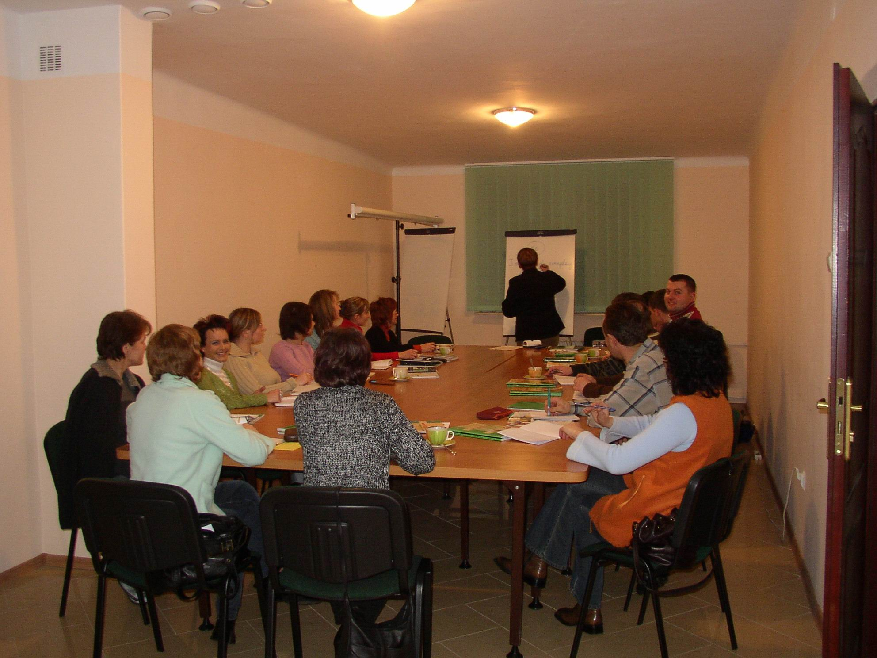
Gminny Ośrodek Pomocy Społecznej w Strzegowie
zaprasza do udziału w projekcie
„Aktywizacja społeczno-zawodowa bezrobotnych
Gminy Strzegowo”
osoby długotrwale bezrobotne, nieaktywne zawodowo
oraz korzystające ze świadczeń pomocy społecznej.

W ramach Projektu realizowane będą szkolenia:

1/ Trening umiejętności psychospołecznych
oraz konsultacje indywidualne z psychologiem
2/ Warsztaty aktywnego poszukiwania pracy –
zajęcia z doradcą zawodowym oraz konsultacje
indywidualne
3/ Przedstawiciel handlowy + prawo jazdy kat. B
4/ Kurs fryzjerski z elementami wizażu
5/ Profesjonalny sprzedawca z obsługą kasy fiskalnej.

Udział w projekcie jest bezpłatny!

Informacji na temat projektu oraz zasad rekrutacji na szkolenia udziela Kierownik Gminnego Ośrodka Pomocy Społecznej w Strzegowie,
tel. (023) 679 42 47

